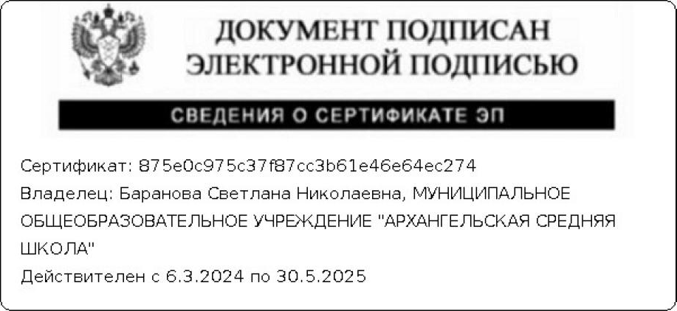

Утверждено

приказом директора от 26.08.2024 №263

План мероприятий по профилактике наркомании, токсикомании, алкоголизма и табакокурения среди учащихся МОУ «Архангельская СШ»
на 2024-2025 учебный год

№ | Наименование мероприятия | Срок |  | Ответственные
Организационные вопросы
1. | Изучение нормативных документов по профилактике наркомании, токсикомании, алкоголизма, табакокурения. | Сентябрь |  |  | Зам. директора по ВР, классные руководители, социальный педагог
2. | - Выявление неблагополучных семей;  - Выявление учащихся, склонных к употреблению алкоголя, наркотиков, токсических веществ, табакокурению; (анкетирование, личные беседы, наблюдения) | Сентябрь - октябрь |  |  | Классные руководители, педагог-психолог, социальный педагог
3. | Диагностирование школьного микрорайона с целью выявления микроучастков, отрицательно воздействующих на детей. | сентябрь-  октябрь |  |  | Социальный педагог
4. | Корректировка индивидуального учета подростков состоящих на всех видах учёта (запросы в КДН и ЗП, ПДН ОМВД) | Сентябрь –октябрь, февраль |  |  | Социальный педагог
5. | Вовлечение учащихся в кружки и секции | В течение года |  |  | Зам. директора школы по ВР, классные руководители, социальный педагог
6. | Работа родительского патруля | В течение года |  |  | Администрация, члены РП
Воспитательная работа с учащимися
1. | Работа с учащимися начальной школы.  Классные часы | В течение года |  |  | Социальный педагог школы, педагог-психолог, классные руководители,  медработник (по согласованию)
2 | Работа с учащимися средней школы. Анкетирование. Выявление подростков, склонных к употреблению алкоголя, наркотиков, ПАВ, табакокурения или вовлеченных в употребление.  Классные часы. | В течение года |  |  | Социальный педагог школы, педагог-психолог, классные руководители,  медработник (по согласованию), инспектор ПДН (по согласованию), врач-нарколог (по согласованию)
3. | Работа с учащимися старших классов.  Анкетирование. Выявление подростков, склонных к употреблению алкоголя, наркотиков, ПАВ, табакокурения или вовлеченных в употребление.  Классные часы |  |  |  | Социальный педагог, педагог-психолог, классные руководители,  медработник (по согласованию), инспектор ПДН (по согласованию), врач-нарколог (по согласованию)
4. | Международный день борбы с наркоманией и наркобизнесом | март |  |  | Социальный педагог, Педагог-психолог
5. | 1 декабря – Всемирный день борьбы со СПИДом | 1 декабря |  |  | Педагог-организатор  Социальный педагог  Классные руководители
Спортивно - оздоровительные мероприятия
(по плану работы ШСК «Факел»)
Работа с родителями.
1. | Лекторий для родителей | Согласно плану работы кл руководителей |  |  |  | Зам.директора по ВР, классные руководители
2. | Консультации родителей по вопросам профилактики алкоголизма, табакокурения, наркозависимости и лечения, их последствий | В течение года |  |  |  | Зам.директора по ВР  Социальный педагог, педагог-психолог
3. | Посещение семей | В течение года |  |  |  | Социальный педагог, классные руководители
Работа с классными руководителями и учителями.
1. | Собеседование с классными руководителями по вопросу планирования воспитательной работы | сентябрь | Зам. директора по ВР

